OWAcoustic Cloud Lamellen

Odenwald Faserplattenwerk (OWA)

Eigenschaften

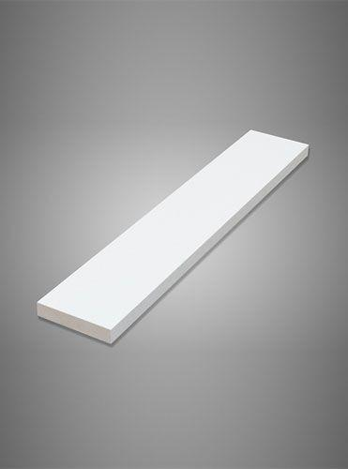

Farbton

weiß

Form

Sonderform

Oberfläche

kaschiert

Werkstoff

Mineralplatte

Höhe (mm)

150,00 - 200,00

Länge (mm)

500,00 - 1.295,00

Absorberklasse

C

Brandverhalten

A2, d0, s1

Kantenausführung

gerade

Sichtbarkeit Unterkonstruktion

sichtbar bleibend

Reflexionsgrad (%)

87,00

Schallabsorptionsgrad

0,65

Feuchtigkeitsbeständigkeit RH [%]

95

Scheuerfest

true

Oberfläche/Kaschierung

Vlies

Garantie (Jahre)

10

Zertifizierungen

Beitrag zu LEED / DGNB / BREEAM / The WELL Building Standard